УТВЕРЖДАЮ
Заместитель директора ФГБУ ПОО
«ГУОР г. Бронницы МО»
Василига Н.Н.
(утверждено установленным порядком)
« » 2026г.
Техническое задание на поставку строительных материалов для сауны
Описание объекта закупки
П/Н | Наименование | Ед.изм | ОКПД2 | ОКВЭД2 | КТРУ | Характеристики поставляемого товара | Кол-во
1 | Светильники из гималайской соли   | шт | 27.40.39.110 | 27.40 |  | Материал изделия - гималайская соль; липа; термолипа  Вид изделия- абажур из гималайской соли  Высота предмета - 42 см  Длинна предмета - 36 см  Ширина предмета – 7 см | 4
2 | Бита для шуруповерта | шт | 25.73.40.290 | 25.73 |  | PH2, 150 мм магнитная, односторонняя с магнитным ограничителем | 3
3 | Сверло по дереву | шт | 25.73.40.114 | 25.73 |  | Тип – спиральный  Диаметр – 6 мм  Длина – 200 мм | 3
4 | Саморез 40 мм  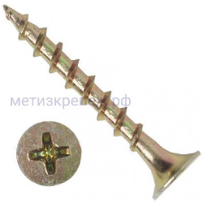 | кг | 25.94.11.110 | 25.94 |  | Наконечник – острый  Саморез оцинкованный  Диаметр – 4 мм  Длина – 40 мм  Материал – сталь  Цвет покрытия – желтый  Тип фасовки – 1 кг | 1
5 | Саморез 35 мм  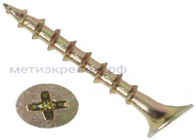 | кг | 25.94.11.110 | 25.94 |  | Наконечник – острый  Саморез оцинкованный  Диаметр – 4 мм  Длина – 35 мм  Материал – сталь  Цвет покрытия – желтый  Тип фасовки – 1 кг | 1
6 | Саморез 25 мм  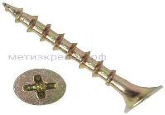 | кг | 25.94.11.110 | 25.94 |  | Наконечник – острый  Саморез оцинкованный  Диаметр – 4 мм  Длина – 25 мм  Материал – сталь  Цвет покрытия – желтый  Тип фасовки – 1 кг | 1
6 | Саморез черный по дереву  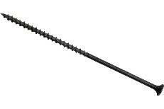 | кг | 25.94.11.110 | 25.94 |  | Наконечник – острый  Саморез фосфатированный  Диаметр – 4,8 мм  Длина – 127 мм  Материал – сталь  Цвет покрытия – черный  Тип фасовки – 1 кг | 2
8 | Финишные гвозди  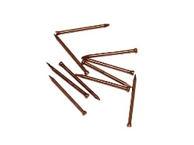 | кг | 25.94.13.129 | 25.94 |  | Диаметр стрежня – 1,2 мм  Длина – 40 мм  Материал – сталь  Покрытие – медное  Тип фасовки – 1 кг | 1
9 | Крепеж для вагонки (кляймер) 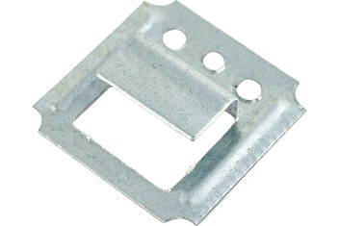 | шт | 25.72.14.190 | 25.72 |  | Назначение – для крепления вагонки  Размер – 5  Материал – сталь  Покрытие – белый цинк | 2300
10 | Уплотнитель для двери сауны  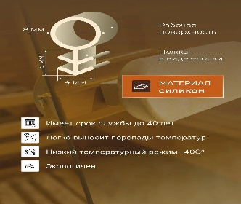 | Пог.м | 22.19.73.114 | 22.19 |  | Тип – уплотнитель  Материал – силикон  Цвет – бежевый  Диаметр – 8 мм | 30
В отношении п. 1, 2, 3, 10 настоящего Технического задания (объекта закупки) в соответствии с постановлением Правительства РФ от 23.12.2024 № 1875 «О мерах по предоставлению национального режима при осуществлении закупок товаров, работ, услуг для обеспечения государственных и муниципальных нужд, закупок товаров, работ, услуг отдельными видами юридических лиц, об изменении и признании утратившими силу некоторых актов Правительства Российской Федерации» (далее – ПП РФ от 23.12.2024 № 1875) установлено:

- запрет закупок товаров (в том числе поставляемых при выполнении закупаемых работ, оказании закупаемых услуг), происходящих из иностранных государств, работ, услуг, соответственно выполняемых, оказываемых иностранными лицами (устанавливается при закупке товаров, включенных в приложение № 2 к ПП РФ от 23.12.2024 № 1875).

Основания для неприменения запрета к данной закупке: в соответствии с подпунктом и) пункта 5 ПП РФ от 23.12.2024 № 1875:
Осуществляется закупка товаров, не относящихся к товарам и программному обеспечению, указанным в позициях 17,21,27,35,140,141,144 и 146 приложения №1 к настоящему постановлению, в одном из следующих случаев:
ни одна из использованных при определении начальной (максимальной) цены контракта (начальной (максимальной) цены договора) или цены контракта, заключаемого с единственным поставщиком (подрядчиком, исполнителем) (цены заключаемого с единственным поставщиком (исполнителем, подрядчиком) договора), цена единицы товара не превышает 300 тыс. рублей и при этом произведение каждой цены единицы товара на количество такого товара не превышает 1 млн. рублей; (пп. "и" в ред. Постановления Правительства РФ от 10.06.2025 N 879
Адрес поставки товара
№ п\п | Адрес поставки товара
1 | 2
1 | 140170, Московская область, г. Бронницы, Заводской пр., д.1

Сроки поставки товара
№ п\п | Сроки поставки товара
1 | 2
1 | В течение 10 (десяти) рабочих дней с момента подписания договора

Иные условия поставки товара
№ п\п | Иные условия поставки товара
1 | 2
1 | Поставляемый товар должен быть новым (не бывшим в эксплуатации), его потребительские свойства не должны быть восстановлены, не должен иметь в качестве составных частей компонентов с восстановленным ресурсом, не должен иметь дефектов и нарушений целостности упаковки, не должен иметь дефектов, связанных с конструкцией, материалами или работой по изготовлению товара.  Поставляемый товар должен быть качественным и безопасным. При использовании товара по назначению не должно создаваться угрозы для жизни и здоровья потребителя, окружающей среды. Товар должен отвечать требованиям качества, безопасности жизни и здоровья, а также иным требованиям безопасности (санитарным нормам и правилам, государственным стандартам и т.п.), если такие требования предъявляются действующим законодательством Российской Федерации к данному виду товара. Экологические требования (параметры) товара должны соответствовать требованиям соответствующих ТУ, технических регламентов и иных актов, принятых для данного вида товара и подтверждаться соответствующими документами (декларациями о соответствии (сертификатами)), иными документами при поставке товара. Класс пожарной (при условий предъявлений требований законодательством РФ) опасности должен подтверждаться наличием сертификата противопожарной безопасности.  Требования к упаковке, маркировке, хранению и транспортировке товара:  Упаковка товара должна соответствовать требованиям: - ТР ТС 005/2011. «Технический регламент Таможенного союза. О безопасности упаковки». Товар поставляется в упаковке, соответствующей требованиям, предъявляемым законодательством Российской Федерации, с учетом специфических свойств и особенностей, обеспечивающей защиту товара от повреждения, порчи во время транспортировки, погрузочно-разгрузочных работ и хранения. Упаковка не должна содержать вмятин, порезов, следов вскрытия или иных потерь товарного вида, должна иметь необходимые маркировки, наклейки, пломбы, наименование компании-производителя, а также давать возможность определить количество содержащегося в ней товара. Товар должен иметь маркировку с обязательным указанием даты изготовления. Маркировка товара должна позволять производить немедленную и безошибочную идентификацию товара в соответствии с наименованием товара.  Не допускается поставка товара в потребительской таре (упаковке) без этикетки (листка-вкладыша).  Поставщик несет полную ответственность за порчу или повреждение товара вследствие несоответствующей упаковки до момента разгрузки на месте поставки товара.
2 | Поставка и разгрузка осуществляется за счёт сил и средств поставщика.
3 | Срок годности на товар не менее 12 месяцев, но и не менее, гарантии, предоставляемой производителем товара.

Коды ОКПД2
№ п\п | Код ОКПД2 | Расшифровка
1 | 2 | 3
1 | 27.40.39.110 | Светильники и устройства осветительные прочие, не включенные в другие группировки
2 | 25.73.40.290 | Инструменты рабочие сменные для станков или для ручного инструмента прочие, не включённые в другие группировки
3 | 25.73.40.114 | Сверла спиральные дереворежущие
4 | 25.94.11.110 | Болты и винты из чёрных металлов
5 | 25.94.13.129 | Изделия крепёжные нерезьбовые из меди прочие, не включенные в другие группировки
6 | 25.72.14.190 | Детали крепёжные и установочные и аналогичные изделия из недрагоценных металлов
7 | 22.19.73.114 | Уплотнители резиновые

Коды ОКВЭД2
№ п\п | Код ОКВЭД2 | Расшифровка
1 | 2 | 3
1 | 27.40 | Производство электрических ламп и осветительного оборудования
2 | 25.73 | Производство инструмента
3 | 25.94 | Производство крепёжных изделий
4 | 25.72 | Производство замков, петель
5 | 22.19 | Производство прочих резиновых изделий

Коды КТРУ
№ п\п | Код КТРУ | Расшифровка

Заведующий УТЦ Карпов А.Б
(подписано установленным порядком)

